崂应2080B型 智能真空箱气体采样器
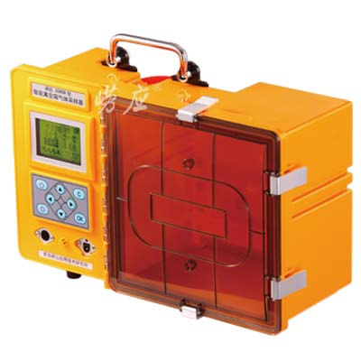

本仪器应用被动采样法采集各种气体，尤其适用于挥发性有机物的采样。具有操作简单，密封性能好等优点。相比传统的气体采样器在挥发性有机物的监测效率和质量上有所提高。可供环保、卫生、劳动、安检、军事、科研、教育等部门用于各种样气的采集。

执行标准
- Q/02 LYB015-2017 智能真空箱气体采样器

主要特点
- 采样气袋被动采样法，采集样品无过程污染
- 通过国家本安防爆认证，Ex ib ⅡA T3 Gb防爆证书
- 多种采样方式，满足各类采样控制的需求
- 实时压力监测，气袋采满自动保护
- 整机模具化生产，美观，轻巧，携带方便
- 可充电高性能锂电池，支持长时间采样
- 具备气袋自动清洗功能，配可调高度三脚支架
- 宽温LCD显示屏，中文菜单操作，操作简单，良好的人机交互界面
- 专门研制的采样泵，长寿命，高可靠性，采样速度分级控制

标准配置
  - 主机
  - 三脚支架
  - 充电器
  - 1L气袋

可选配置
  - 油气排放检测采样头套件

＊说明：
- 以上内容完全符合国家相关标准的要求，因产品升级或有图片与实机不符，
请以实机为准, 本内容仅供参考。
- 如果您的需求与其有所偏离，请致电
服务热线：400-676-5892
或详细咨询区域销售代表，谢谢！

